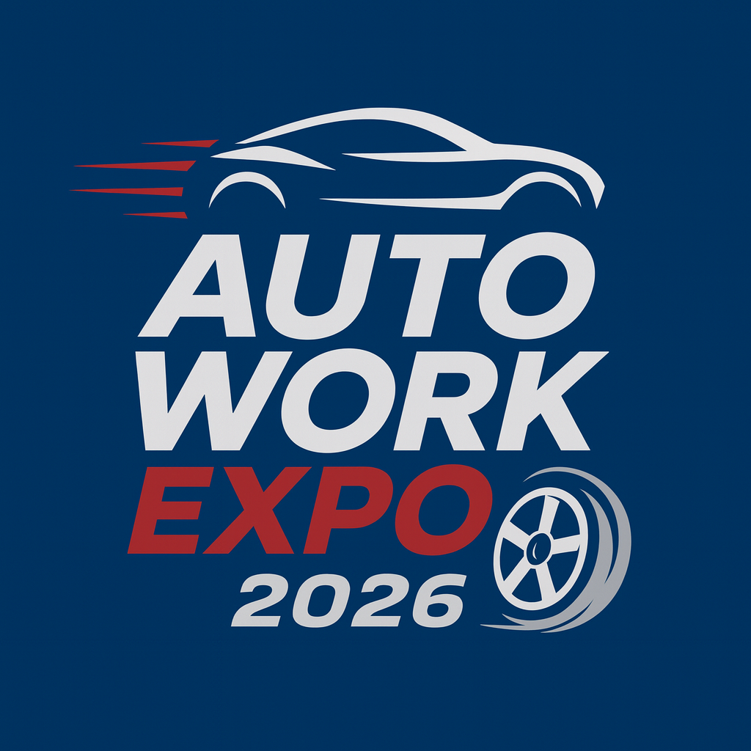
AUTO WORK EXPO 2026
ΚΑΝΟΝΙΣΜΟΣ ΣΥΜΜΕΤΟΧΗΣ // PARTICIPATION REGULATIONS
Άργος Ορεστικό, 20–21 Ιουνίου 2026

1. ΓΕΝΙΚΑ // GENERAL
Η AUTO WORK EXPO 2026 διοργανώνεται από το Επιμελητήριο Καστοριάς σε συνεργασία με θεσμικούς φορείς. Η συμμετοχή προϋποθέτει την ανεπιφύλακτη αποδοχή του παρόντος Κανονισμού.
AUTO WORK EXPO 2026 is organised by the Kastoria Chamber of Commerce in cooperation with institutional partners. Participation implies full acceptance of the present Regulations.
2. ΔΙΚΑΙΩΜΑ ΣΥΜΜΕΤΟΧΗΣ // ELIGIBILITY
Δικαίωμα συμμετοχής έχουν επιχειρήσεις και φορείς που σχετίζονται με το αντικείμενο της έκθεσης.
Participation is open to companies and organisations relevant to the exhibition’s subject matter.
3. ΔΗΛΩΣΗ ΣΥΜΜΕΤΟΧΗΣ // APPLICATION
Η συμμετοχή πραγματοποιείται μέσω της επίσημης Φόρμας Εκδήλωσης Ενδιαφέροντος Εκθέτη.
Participation is subject to submission of the official Exhibitor Expression of Interest Form.
4. ΚΑΤΑΝΟΜΗ ΧΩΡΟΥ // SPACE ALLOCATION
Η τελική κατανομή περιπτέρων γίνεται από τη Διοργάνωση βάσει διαθεσιμότητας και λειτουργικών κριτηρίων.
Final stand allocation is determined by the Organiser based on availability and operational criteria.
5. ΧΡΗΣΗ ΠΕΡΙΠΤΕΡΟΥ // USE OF STAND
Τα εκθέματα πρέπει να σχετίζονται αποκλειστικά με το δηλωθέν αντικείμενο.
Exhibits must strictly relate to the declared activity.
6. ΑΣΦΑΛΕΙΑ // SAFETY
Οι εκθέτες είναι υπεύθυνοι για την ασφάλεια των κατασκευών και εκθεμάτων τους.
Exhibitors are responsible for the safety of their structures and exhibits.
7. ΠΡΟΒΟΛΗ & ΔΙΑΦΗΜΙΣΗ // PROMOTION
Η διανομή διαφημιστικού υλικού επιτρέπεται μόνο εντός του περιπτέρου.
Distribution of promotional material is allowed only within the stand.
8. ΕΥΘΥΝΗ // LIABILITY
Η Διοργάνωση δεν φέρει ευθύνη για απώλεια ή ζημία εκθεμάτων.
The Organiser bears no responsibility for loss or damage of exhibits.
9. ΤΕΛΙΚΕΣ ΔΙΑΤΑΞΕΙΣ // FINAL PROVISIONS
Η Διοργάνωση διατηρεί το δικαίωμα τροποποίησης του παρόντος Κανονισμού.
The Organiser reserves the right to amend these Regulations.

